Муниципальное бюджетное дошкольное общеобразовательное учреждение детский сад «Сказка», корпус № 3 «Золотой петушок»

Паспорт познавательно-исследовательского проекта по конструированию в средней группе «Загадочный космос»

Авторы проекта:
Углицких Ольга Сергеевна,
Фотина Ксения Николаевна,
Воспитатели средней группы.

Оса, 2021г.
Название проекта | «Загадочный космоса»
Обоснование актуальности | Космос – это обширная тема для исследовательской деятельности, вызывающая интерес у детей и дающая возможность многосторонне развивать личность дошкольников. Знания, получаемые детьми, являются актуальными, необходимыми для них.  В 2021 году наша Страна отмечает великое событие по освоению космоса.  60 лет назад Ю.А. Гагарин совершил первый полет в космос. Современные дошкольники задают много вопросов о космосе, звездах, космонавтах, так как данная тема, как все неведомое, непонятное, недоступное глазу, будоражит детскую фантазию.  Работа над проектом носит комплексный характер, задевает все виды деятельности дошкольников. Проектная конструктивная деятельность развивает творческую активность детей, помогает самому педагогу развиваться как творческой личности. Данный проект направлен на развитие кругозора, формирование у детей познавательной активности, воспитание патриотических чувств (гордость за российских космонавтов – первооткрывателей космоса), нравственных ценностей (добрых, дружественных отношений и т.д.).
Цели и задачи проекта | Цель: формирование патриотических чувств у детей среднего дошкольного возраста через проектную деятельность по конструированию.  Задачи:  • Учить заранее обдумывать содержание будущей постройки.  - Развивать творческую инициативу, самостоятельность.  • Развивать умение анализировать предмет, выделять его характерные особенности, основные функциональные части, устанавливать взаимосвязь между их назначением и строением.  • Развивать и формировать навыки построения устойчивых моделей.  • Продолжать расширять представление о том, что такое космос, космическое пространство, планеты.  • Воспитывать патриотические чувства, интерес к космонавтике, чувство гордости за историю своей страны.
Сроки реализации | 18 января по 29 января
Участники проекта | Дети средней группы, родители, воспитатели
Ресурсное обеспечение | Иллюстрации про космосу, компьютер, проектор, презентации, тематические альбомы «Космонавты», «Космические корабли»
Этапы реализации проекта | 1 этап – подготовительный:  - Обоснование актуальности темы, мотивация её выбора. Формулирование цели и задач проекта.  - Выявление уровня подготовленности детей о первоначальных знаниях о космосе.  - Подготовить презентации о космосе, солнечной системе, космонавтах.  - Подобрать фото - коллекцию на тему «Космос».  - Подобрать сказки, стихи, загадки о космосе, ракете, звёздах, музыку.  - Подготовить раскраски в соответствии с возрастом.  - Подбор и изготовление материалов для осуществления продуктивной деятельности.  2 этап – основной:  - Проведение бесед по теме «Космос»: «Этот загадочный космос», «Что такое Луна? Млечный путь? Созвездие?» «Первый космонавт»;  - Рассматривание книг, атласов, альбомов о космосе, космонавтах, планетах; рассматривание картин советских и современных художников о космосе;  - Художественное творчество: рисование, аппликации по теме «Космос», лепка «Космонавт», аппликация «Космическая ракета»;  - Чтение худ. литературы: А. Дитрих «Кто обгрыз месяц?», Р. Сеф «Голубой метеорит», отрывок из книги В. Синицына «Первый космонавт»; разучивание стихотворения «Космонавт»; разучивание пальчиковой гимнастики «На луне жил звездочет».  - Совместная работа родителей и детей: аппликация «Космическая ракета», лепка «Космонавта», изготовление поделки из бросового материала на тему «Удивительный космос».  - Взаимодействие между всеми участниками проекта:  Папка – передвижка для родителей «Праздник 12 апреля – День космонавтики».  - Онлайн - консультации и оказание практической помощи в изготовлении творческих продуктов проекта: изготовление из бросового материала поделок на космическую тему – макеты планет, макет Земли, телескоп, искусственный спутник Земли, НЛО и др.  3 этап – заключительный. Презентация.  - Организация выставки.  - Оценка этапов реализации проекта детьми.  Продукт проектной деятельности: выставка совместных работ детей с родителями на тему «Удивительный космос».
Средства решения проекта | Ситуации общения, беседы, непосредственно-образовательная деятельность, игровая деятельность.
Контроль за реализацией проекта | Воспитатели группы.
Мониторинг результативности проекта | По результатам мониторинга на начало реализации проекта: 10 детей имеют высокий уровень, 20 детей средний уровень.  По результатам мониторинга на конец реализации проекта:  15 детей имеют высокий уровень, 15 детей средний уровень.
Ожидаемые результаты проекта | Дети:  - Расширение знаний у детей о космосе.  - Развитие и формирование навыков конструирования.  - Развитие у детей устойчивого интереса к космонавтике.  - Обогащение словарного запаса.  Родители (законные представители):  - Повышение педагогической культуры родителей.  - Установление между участниками проекта доверительных и партнёрских отношений.  - Вовлечение родителей в педагогический процесс ДОУ  Воспитатели:  - Повышение активности участия родителей (законных представителей) в мероприятиях детского сада.  - Раскрыть творческие таланты детей и их родителей (законных представителей).
Риски проекта | 1. Малая активность родителей в разнообразных формах сотрудничества.  2. Низкая компетентность родителей в вопросах космоса.  3. Неудовлетворенность материально-техническим состоянием детского сада.
Библиография | Шорыгина Т.А. О космосе. Серия «Педагогические беседы». – М.: Книголюб, 2005г.  Большая энциклопедия. Космос и астрономия: вопросы и ответы. - М.: ОЛМА Медия Групп, 2013г.  Волкова Е., Микерин С. Играем в ученых. - Новосибирск, 2008г  Левитан Е.П. Малышам о звездах. - М.,1986г.  Малофеева Н.Н. Энциклопедия дошкольника. - М.: ЗАО «РОСМЭН - ПРЕСС», 2008г.  Энциклопедия для детей. «Чудесная планета Земля». М., 2000 г.  - Большая энциклопедия. Космос и астрономия: вопросы и ответы. - М.: ОЛМА Медия Групп, 2013.  - Емельянова Э. Расскажите детям о космонавтике. - М.: Мозаика - Синтез, 2015.  - Клушанцев П.О. О чем рассказал телескоп. – Л.: Детская литература, 1980.  - Кочемасова Е.Е., Вахрушев А.А. Окружающий мир для старших дошкольников. - М.: Балас, 2015. - 80с.  - Майорова Г. Игры и рассказы о космосе. – М.: Лист, 1999.  Паникова Е.А., Инкина В.В. Беседы о космосе. Методическое пособие.- М.: ТЦ Сфера, 2010.  Скоролупова О.А. Покорение космоса. - 2-е изд. - М.: «Издательство Скриптории 2003», 2010.  - Шорыгина Т. А. Детям о космосе и Юрии Гагарине - первом космонавте Земли: Беседы, досуги, рассказы. М.: ТЦ Сфера, 2011. - 128с.  Интернет-ресурсы.

Рабочий план реализации проекта.
Этап | Мероприятия | Срок
1 этап  Подготовительный | - Обоснование актуальности темы, мотивация её выбора.  - Формулирование цели и задач проекта.  - Выявление уровня подготовленности детей о первоначальных знаниях о космосе.  - Подготовить презентации о космосе, солнечной системе, космонавтах.  - Подобрать фото - коллекцию на тему «Космос».  - Подобрать сказки, стихи, загадки о космосе, ракете, звёздах, музыку.  - Подготовить раскраски в соответствии с возрастом.  - Подбор и изготовление материалов для осуществления продуктивной деятельности. | 18 - 19 января
2 этап  Основной | Игровая деятельность:  - Дидактические игры «Еда космонавта», «Что возьмем в космос?», «Найди и назови космическую технику» | 20 – 27 января
 | Познавательно-исследовательская деятельность:  - Проведение бесед по теме «Космос»: «Что такое Луна? Млечный путь? Созвездие?» «Первый космонавт», «Белка и стрелка».  - НОД по конструированию «Космическая ракета»  - НОД по ФЭМП «Путешествие в гости к Лунтику». | 20 – 27 января
 | Коммуникативная деятельность:  - Словесные игры «Назови планеты», «Какой? Какая? Какие?», «Составь предложение?», «Что космонавты возьмут с собой в космос?».  - Составление рассказов о космосе. | 20 – 27 января
 | Восприятие художественной литературы и фольклора:  - Чтение худ. литературы: А. Дитрих «Кто обгрыз месяц?», Р. Сеф «Голубой метеорит», отрывок из книги В. Синицына «Первый космонавт». | 20 – 27 января
 | Строительно-конструктивная деятельность:  - Игры со строительным материалом: творческое конструирование ракет из Лего – конструктора, деревянного напольного конструктора по замыслу детей.  - Игры с бросовым материалом.  - Выкладывание ракеты с помощью схемы и кубиков «Сложи узор», палочек Кюизенера, блоков Дьенеша, танграм, Lego – конструктор.  - Конструирование «Космонавт» и «Ракета» из кубиков цветного льда. | 20 – 27 января
 | Музыкальная деятельность:  - Прослушивание песен о космосе; прослушивание космических звуков. | 20 – 27 января
 | Изобразительная деятельность (дистанционно совместно с родителями дома):  - Рисование, аппликации, лепка по теме «Космос». | 20 – 27 января
 | Двигательная деятельность:  - Пальчиковая гимнастика «На луне жил звездочет», «Будем в космосе летать».  - Комплекс ОРУ «Маленькие космонавты» | 20 – 27 января
 | Взаимодействие с родителями:  - Совместная работа родителей и детей: аппликация «Космическая ракета», лепка «Космонавта», изготовление поделки из бросового материала на тему «Удивительный космос».  - Взаимодействие между всеми участниками проекта: папка – передвижка для родителей «Праздник 12 апреля – День космонавтики».  - Онлайн - консультации и оказание практической помощи в изготовлении творческих продуктов проекта: изготовление из бросового материала поделок на космическую тему – макеты планет, макет Земли, телескоп, искусственный спутник Земли, НЛО, коллажи, сообщения на космическую тему «Первый космонавт», «Белка и Стрелка». | 20 – 27 января
3 этап Заключительный. Презентация. | - Организация выставки.  - Оценка этапов реализации проекта детьми.  Продукт проектной деятельности: выставка совместных работ детей с родителями на тему «Удивительный космос» | 28 – 29 января

Приложение 1.
Конспект непосредственно-образовательной деятельности по конструированию в средней группе на тему «Космическая ракета»
Цель: расширение знаний детей о космосе через конструирование модели ракеты с помощью «ЛЕГО».
Задачи: формировать элементарные представления у детей о космосе; обучать работе по предложенным инструкциям (схемам); развивать умения конструировать по показу педагога; развивать мелкую моторику, логическое мышление, внимание, творческое мышления; воспитывать умение работать в коллективе.
Материалы и оборудование: конструктор «ЛЕГО»; иллюстрации с изображением космонавтов, ракеты; схемы по сборке модели ракеты; звукозапись. Звездочка. Макет Земли. Портрет Ю. Гагарина.
Ход занятия.
Воспитатель:
Придумано кем-то просто и мудро – При встрече здороваться: Доброе утро!
Доброе утро - солнцу и птицам!
Доброе утро - улыбчивым лицам!
И каждый становится добрым, доверчивым.
Пусть доброе утро длится до вечера!
Воспитатель: - Ребята, сегодня у нас в группе необычная гостья? Кто это? (педагог показывает детям звездочку, вырезанную из картона).
- Верно, ребята. Это звездочка. А откуда она прилетела к нам? Отгадайте загадку, и вы узнаете ответ на этот вопрос.
Там все знаки зодиака-
Водолея, девы, рака.
Светятся и ночью и днём,
Туда смотрит астроном.
(Космос)
Открылась бездна, звезд полна,
Звездам числа нет, бездне — дна.
(Космос)
- Ребята, а что еще вы знаете о космосе? (ответы детей)
Воспитатель: Да, это огромное пространство со множеством звезд, и планет. И среди них наша с вами любимая Земля.
- Ребята, а кто такие космонавты? (Это люди, которые отправляются в космос и изучают его). Правильно. А кто был первым космонавтом? (если дети затрудняются, на мольберт вывешивается портрет Ю. Гагарина. Верно, это Юрий Алексеевич Гагарин.
Но Юрий Алексеевич Гагарин не сразу стал космонавтом. Прежде чем отправиться в космос, он много изучал разных наук, занимался спортом и стал военным летчиком.
Воспитатель: вот и для вас звездочка приготовила интересное задание. Она предлагает сыграть в игру «Чудесный мешочек».
Развивающая игра «Чудесный мешочек».
Ребенку предлагается непрозрачный мешочек, в котором находится несколько деталей конструктора Lego. На столе перед ним лежат такие же детали. Педагог называет деталь, которую надо достать из мешочка. Ребенок сначала находит ее среди деталей на столе, а затем, не глядя в мешочек, достает такую же. Либо один из детей достает из мешочка деталь, а остальные угадывают и называют, какая это деталь. Например, кирпичик синего цвета 2х4.
Воспитатель: ведь когда хотят похвалить мастера, то говорят: «Он (мастер) может это сделать с закрытыми глазами!»
Показать ребятам модель самолета на плате и рассказать принцип сборки: Корпус самолета- кирпичик 2x8;
2 крыла- кирпичики 2х4, одно крыло- под корпусом, другое над корпусом, симметрично друг к другу;
кабина- кирпичик 2x4- на корпусе(впереди);
хвост- кирпичик 2x4- устанавливается на плату к корпусу, касаясь 2 и 3 кнопочкой.
На выполнение этого задания отводится 5-7 минут. Во время выполнения можно помогать детям словесными инструкциями. Главное, чтобы у всех все получилось! (Дети работают под музыку)
- Молодцы ребята! С этим заданием вы тоже справились. Но впереди нас ждут новые задачи! А сначала мы сделаем с вами гимнастику для глаз.
Гимнастика для глаз.
Давайте, детки, дружно встанем! (Дети встают)
Может быть до звезд достанем! (Поочередно поднимая правую и левую руку вверх, пытаются «достать» звезды, прослеживают взглядом за руками).
Быстро глазки закрываем,
С ними в прятки поиграем, (Закрывают глаза ладонями, а затем открывают их 3-5 раз)
Отыскать на небе звезды не всегда, увы, легко.
(Приставляют ладонь к глазам и всматриваются вдаль)
Чтоб к ним ближе оказаться,
Мы подпрыгнем высоко!
(Прыжки на месте)
Да, веселая игра,
(Делают 3 хлопка в ладони)
Но работать нам пора!
Воспитатель: следующее задание зашифровано в ответе на следующую загадку.
Чтобы космос покорить,
И узнать все о планетах,
Человек создал машину,
Под названием... (Ракета)
(На слайдах демонстрируется изображение ракеты)
- Верно, ребята! Вы наверняка уже знаете, что настоящую ракету создают: ученые-конструкторы, инженеры, рабочие и даже врачи. Вот и мы с вами сейчас превратимся на время в настоящих инженеров, ученых-конструкторов и построим свои ракеты. Для этого нам предстоит сдать экзамен на знание деталей конструктора. А наша гостья звездочка будет внимательно следить за тем, как мы сдаем этот важный экзамен.
Воспитатель: Давайте поиграем с вами в игру «Кто самый быстрый и внимательный».(Объяснить детям, что нужно быстро найти деталь того цвета, которую я назову).
Есть коробка у меня,
В ней живут мои друзья.
Они очень разные,
Желтые, красные,
Зеленые и синие,
Все дружные и сильные.
Вместе любят собираться.
И, в постройки превращаться.
(Коробка с кубиками, конструктор)
Воспитатель: - «Найдите, пожалуйста, все детали синего цвета. Сколько деталей синего цвета у вас получилось?
Ответ детей – 4 кирпичика 2х4, 4 кубика 2х2.
Воспитатель: - Отложите в сторону.
Воспитатель: Найдите все детали красного цвета. Сколько деталей красного цвета у вас получилось? Назовите их.
Ответ детей – 3 кирпичика 2х4.
Воспитатель: - Отложите в сторону.
Воспитатель: - Найдите все детали зеленого цвета. Отложите в сторону (2 кубика зеленого цвета 2х2).
Воспитатель: - Найдите все детали желтого цвета. Отложите в сторону (2 кирпичика желтого цвета 2х4).
Воспитатель: - Молодцы, ребята. Справились с заданием. Ребята, как вы думаете, для чего нам с вами детали разного цвета и величины?
Ответ детей: – Для конструирования модели ракеты из ЛЕГО.
- Верно. Эти детали нам пригодятся для постройки наших ракет.
Практическая работа.
Воспитатель: - Ребята, мастерить модель ракеты мы будем по схеме у детей на столах также индивидуальные схемы постройки).
- С чего мы начнем строительство нашей ракеты? (ответы детей)
- Верно, начнем постройку с основания.
1) Для того чтобы построить основание ракеты, нужно взять 2 кирпичика желтого цвета 2х4 и установить их рядом друг с другом (педагог демонстрирует детям кирпичики и выполнение 1 этапа работы, дети повторяют).
Воспитатель: - А сейчас мы начнем с вами мастерить первую ступень ракеты. Мы берем 4 кирпичика синего цвета(2х4) и крепим их симметрично друг другу поверх желтых кирпичиков (педагог демонстрирует детям кирпичики и выполнение 2 этапа работы, дети повторяют)
Воспитатель: - Потом, ребята, мы берем 2 кирпичика красного цвета 2х4 (педагог демонстрирует детям
Воспитатель: - Далее, мы берем 3 кубика синего цвета 2х2 и один кубик зеленого цвета 2х2 и устанавливаем их друг на друга поверх красных кирпичиков посередине (педагог демонстрирует детям кирпичики и выполнение 4 этапа работы, дети повторяют).
Воспитатель: - Потом, мы берем 1 кирпичик красного цвета и два кубика 2х2 синего и зеленого цветов (педагог демонстрирует детям кирпичики и выполнение 5 этапа работы, дети повторяют).
Воспитатель: - Ребята вы не устали? Предлагаю вам немножко отдохнуть.
Дети выходят из-за столов, встают в круг и выполняют движения в соответствии с текстом.
Физкультминутка:
Ждут нас быстрые ракеты (встать на носочки, руки на головой)
Для прогулок по планетам. (шаг на месте)
На какую захотим, на такую полетим (руки в стороны)
Но в игре один секрет: (грозят пальчиком)
Опоздавшим места нет!
Воспитатель: - Отдохнули немножко, возвращаемся на свои места.
Заключительная часть: анализ работ и подведение итогов занятия
Мы трудились очень дружно -
Получилось то, что нужно:
Не машинка, не конфета,
Настоящая ракета!,
Вот отправится в полёт
Наш прекрасный звездолёт!
Воспитатель: ребята, наши ракеты готовы. Давайте посмотрим, как мы справились с работой. Вы большие молодцы! В подарок вам небольшой ролик о том, как видят космонавты землю из иллюминатора космического корабля.
Воспитатель: - Ребята, что нового вы узнали сегодня? - А что вам больше всего понравилось на занятии? - Спасибо, ребята. Вы были очень внимательными слушателями, соблюдали порядок, всё старательно выполняли. Звездочке очень понравилось с вами играть, но ей пора возвращаться к себе домой. Давайте скажем ей: «До свидания! Счастливого пути!»
В конце занятия можно предложить детям обыграть постройки.

Приложение 2.
- Совместная работа родителей и детей: аппликация «Космическая ракета», лепка «Космонавта», изготовление поделки из бросового материала на тему «Удивительный космос».
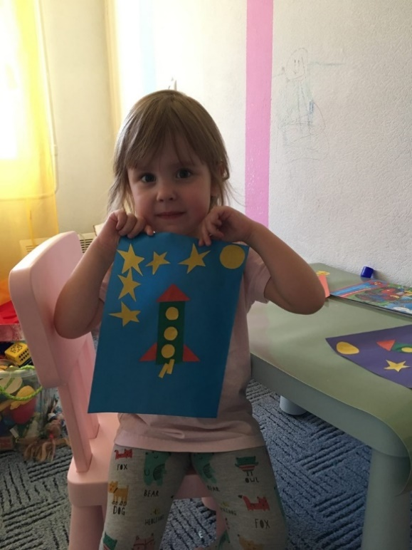

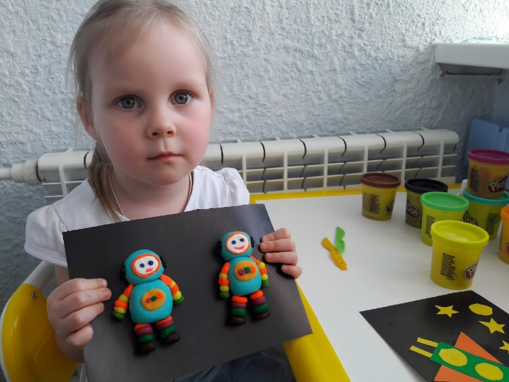

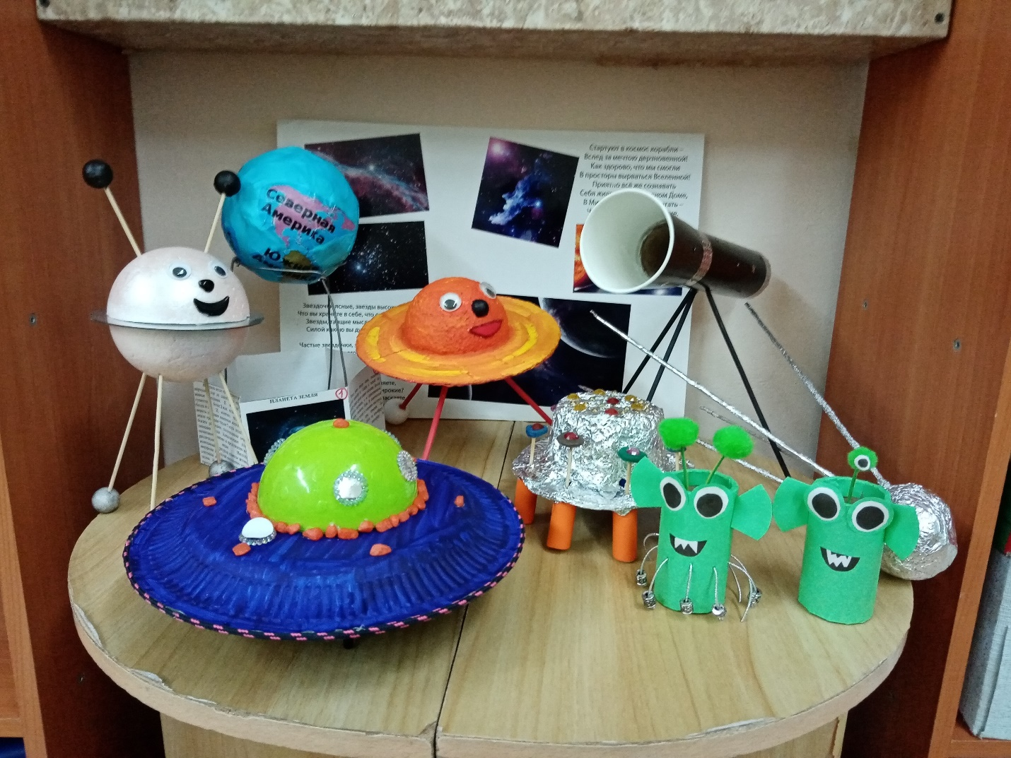

- Игры со строительным материалом: творческое конструирование ракет из Лего – конструктора, танграма; выкладывание ракеты с помощью схемы и кубиков «Сложи узор», палочек Кюизенера, блоков Дьенеша.
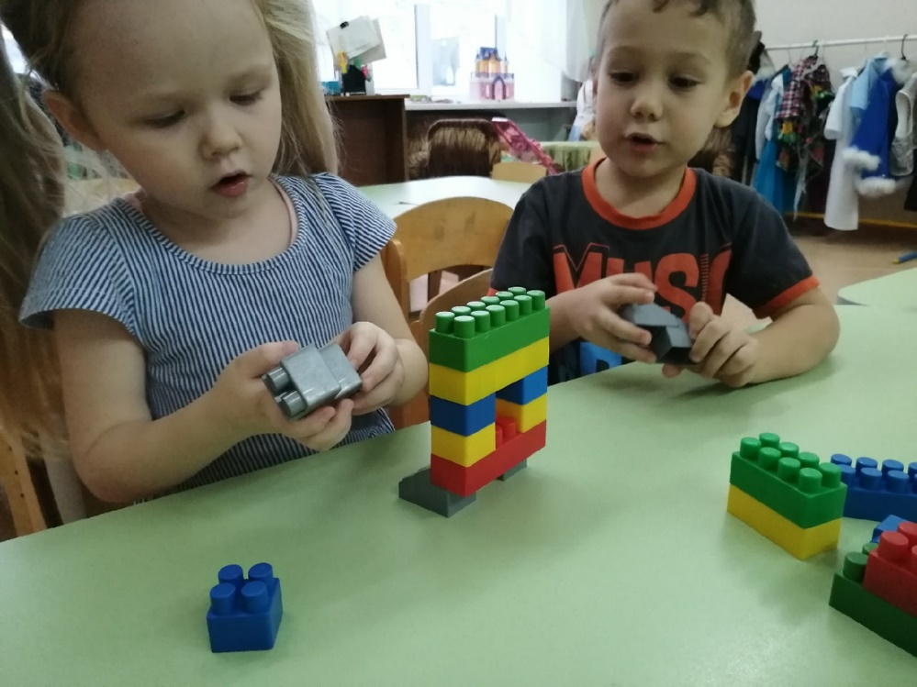

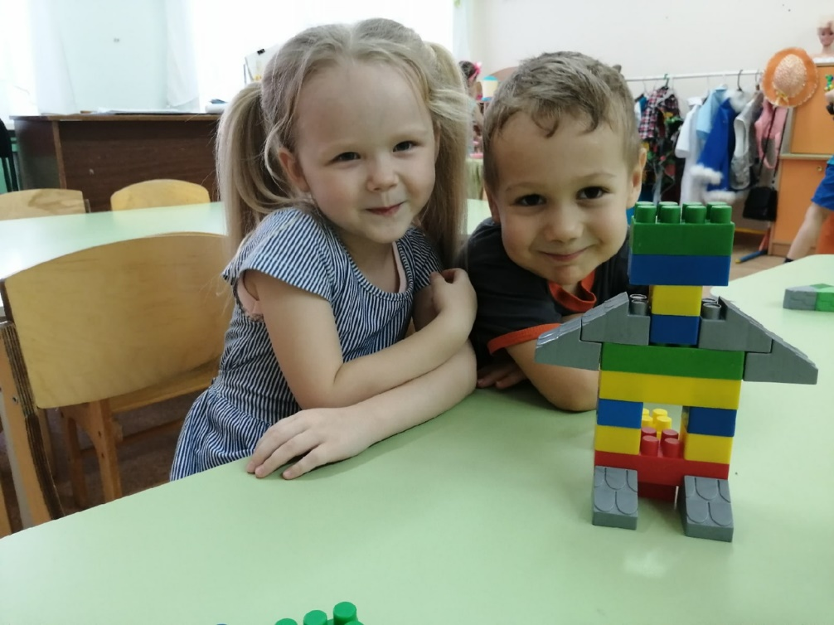

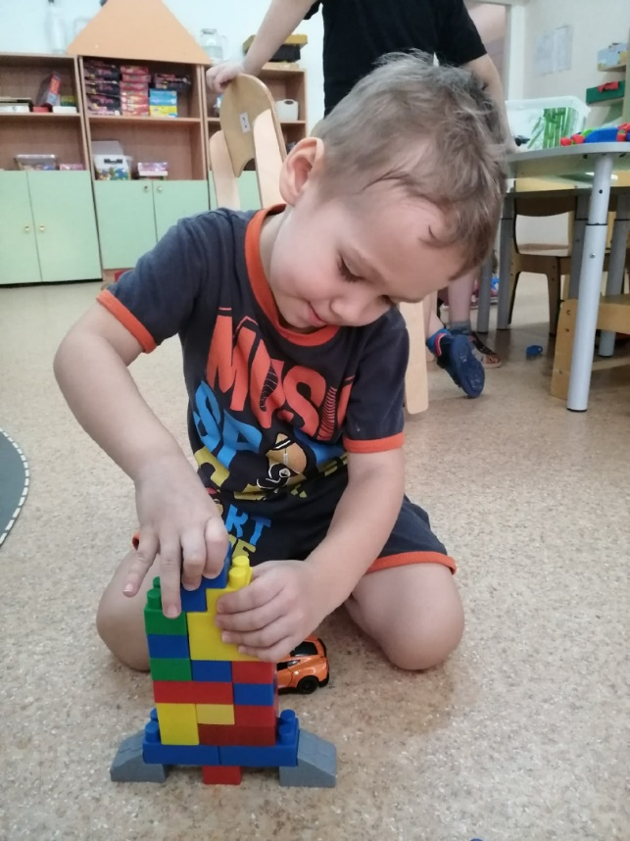

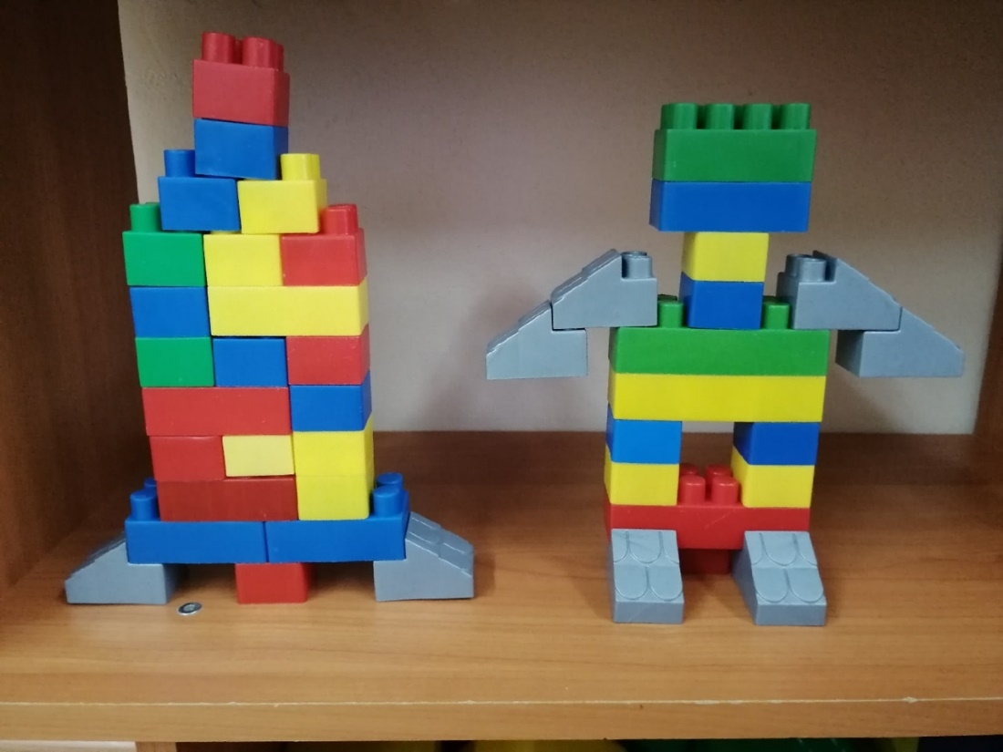

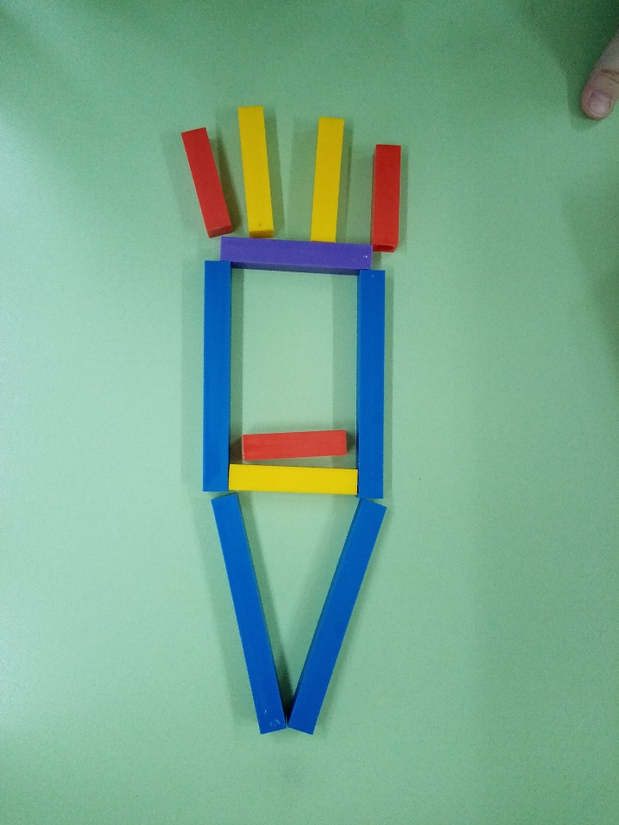
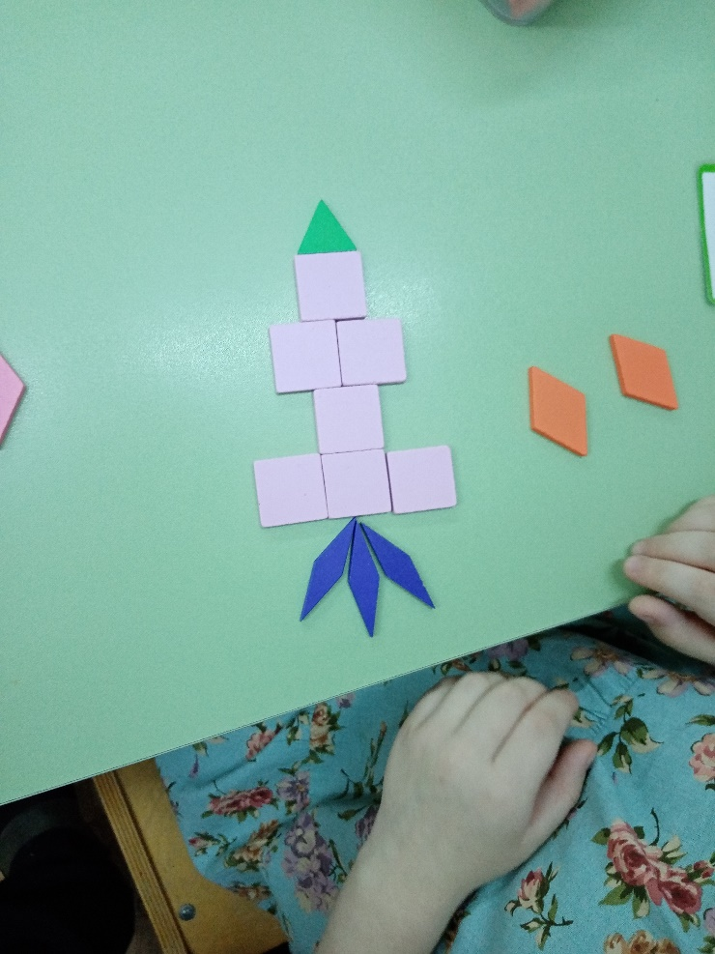

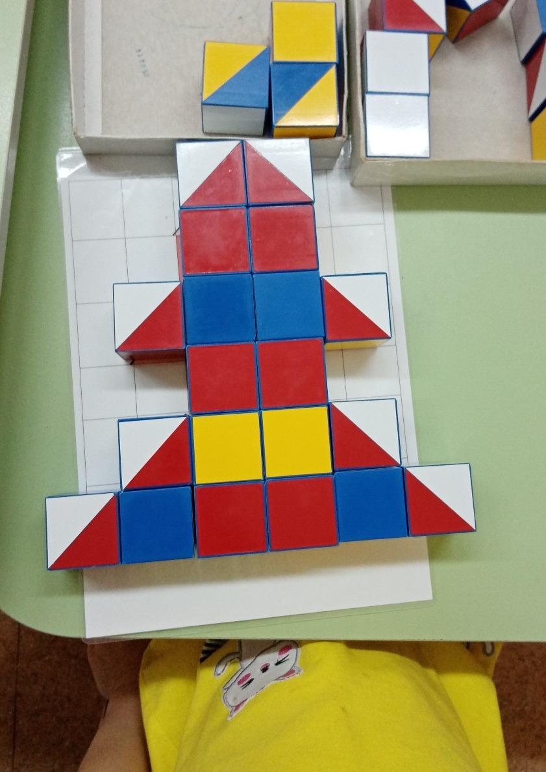

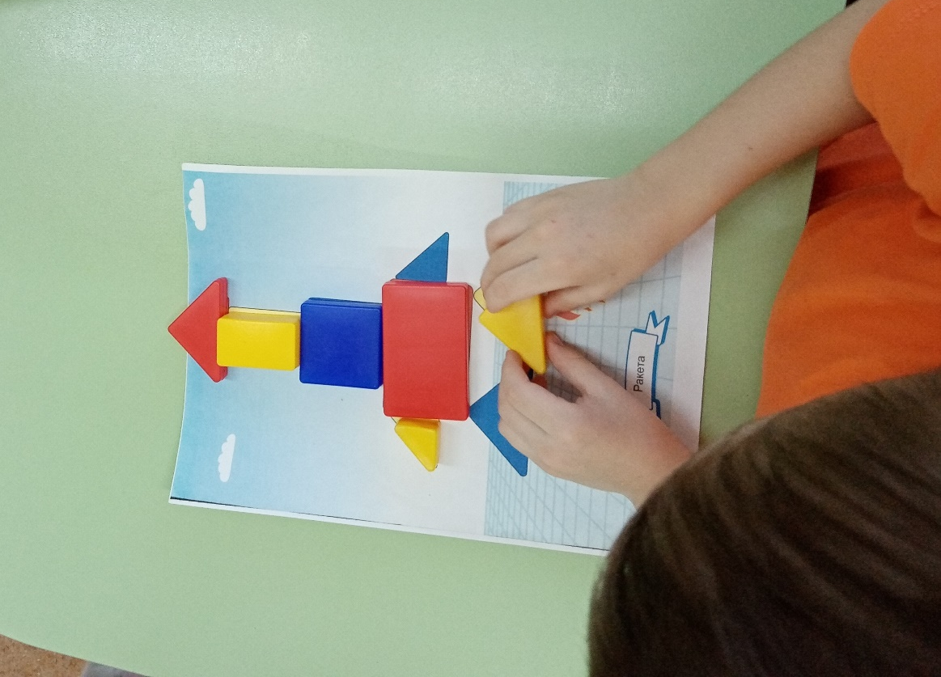

- Игры с бросовым материалом, конструирование «Космонавт» и «Ракета» из кубиков цветного льда.
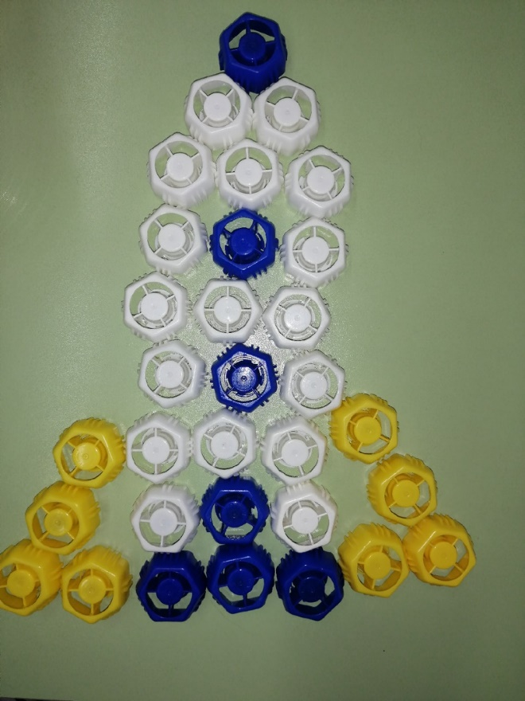
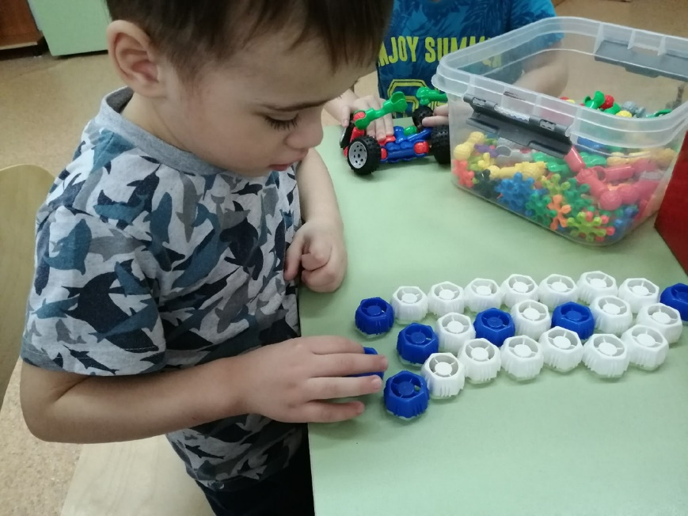

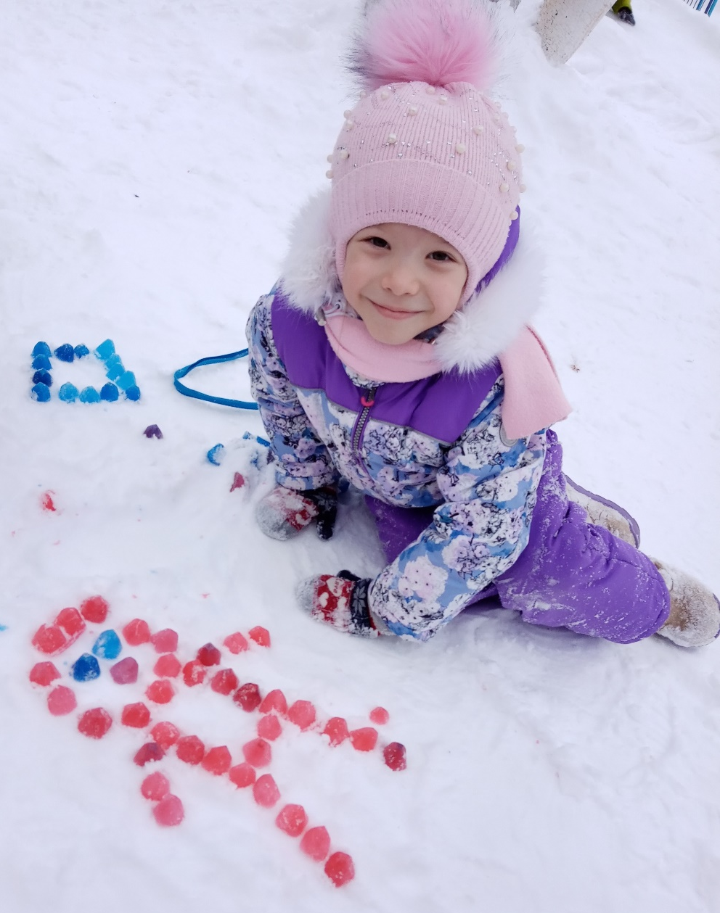

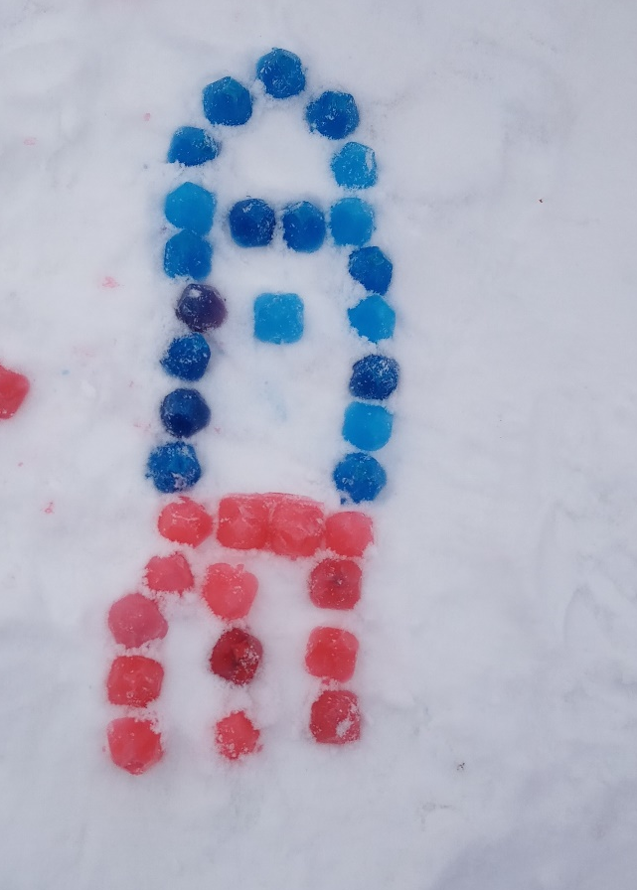

- Продукт проектной деятельности: выставка совместных работ детей с родителями на тему «Удивительный космос»
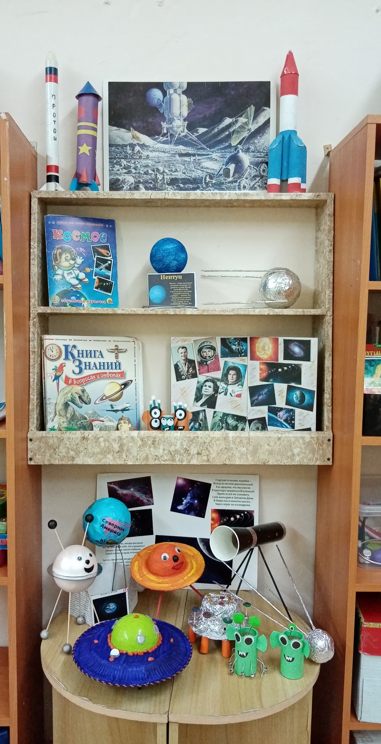

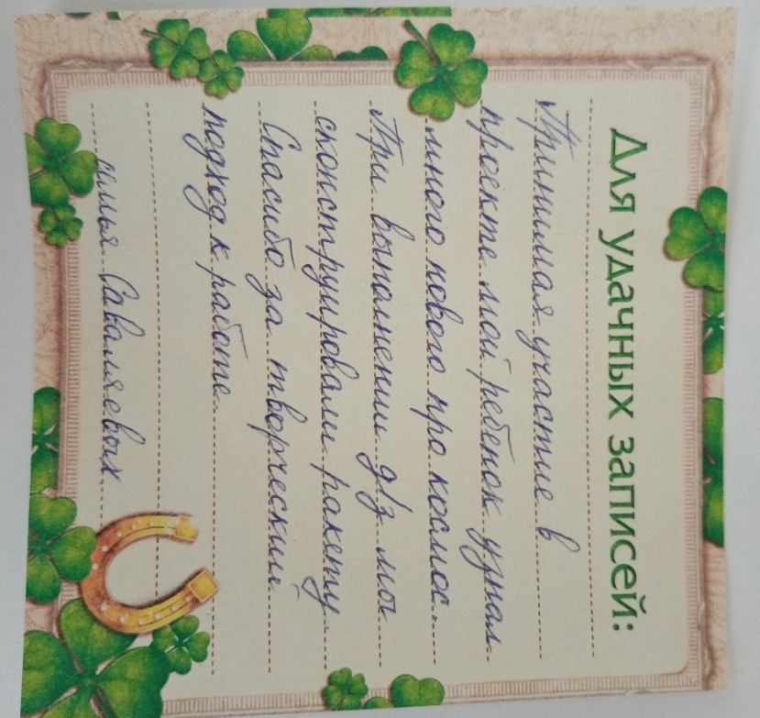
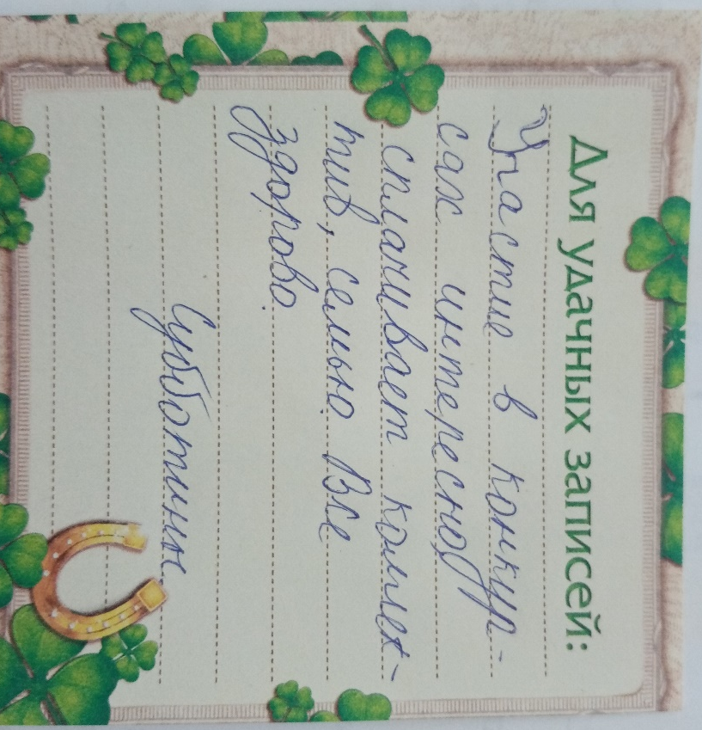
Отзывы родителей.


